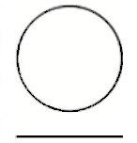
equilíbrio perdido
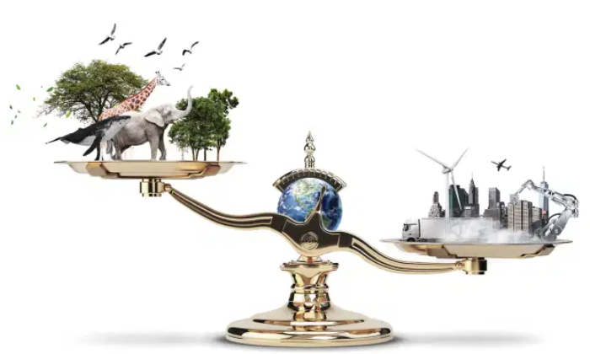
PROGRESSO - O produto do homem: mais pesado do que a base natural do planeta
Total de objetos construídos pela humanidade supera, pela 1ª vez, a massa dos seres vivos na Terra
Há hoje mais produtos fabricados e construídos do que vida orgânica no mundo — um preocupante ponto de inflexão cujas projeções só pioram

Será que a massa, ou o peso total do planeta Terra muda? Nascem 385 mil bebês por dia no mundo. Considerando que cada um pese, em média, uns três quilos, temos 1,155 milhão de quilos. Ou seja: 1.155 toneladas de bebês fresquinhos. Será que a cada dia o planeta vai ficando cada vez mais pesado?
Qual é a pergunta principal desse parágrafo?
_________________________________________________________________
________________________________________________________________

É estranho pensar se as cidades também adicionam quilos e mais quilos ao planeta: o alumínio, o aço, o vidro, os tijolos e telhas, o asfalto e a gasolina… Seres vivos são máquinas de transformar a natureza em mais de si mesmos; indústrias humanas são máquinas de transformar a natureza em coisas úteis para os humanos. Que, com frequência, vão parar no lixo ...
O que o homem fabrica, utilizando materiais retirados da natureza?
_________________________________________________________________
________________________________________________________________
________________________________________________________________
Essa corrida entre a fabricação de seres vivos e a fabricação de coisas humanas finalmente está desiquilibrada para o lado humano. Em um estudo publicado no periódico Nature, ambientalistas do Instituto Weizmann, em Israel, calcularam que, no ano de 2020, a massa total das coisas produzidas por nós igualou e passou a massa total das coisas vivas na Terra: ambas estão em aproximadamente 1,1 teratoneladas. Em quilos, isso dá o número 11 seguido de 14 zeros.
A que conclusão os cientistas israelenses chegaram a respeito do peso das coisas produzidas pela natureza comparado ao peso das coisas fabricadas pelo homem?
________________________________________________________________
________________________________________________________________
________________________________________________________________
Desafio você a escrever o número 1,1 teratoneladas.
________________________________________________________________

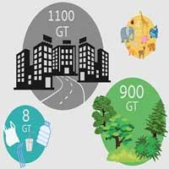

No começo do século 20, há apenas cem anos, tudo que já havia sido produzido pelo Homo sapiens correspondia a apenas 3% da biomassa da Terra. O crescimento aconteceu em um ritmo estonteante. Boa parte dele pode ser atribuído a um crescimento na industrialização e na construção civil (estradas e prédios, principalmente) no período de prosperidade após a 2a Guerra Mundial. Hoje, o ser humano fabrica ou constrói, toda semana, o peso de todos os seres humanos da Terra somados.
Por que nos últimos 100 anos houve um crescimento tão grande de coisas fabricadas pelo homem?
________________________________________________________________
________________________________________________________________

“Não podemos mais negar nosso papel central na natureza”, disse à AFP Emily Elhacham, uma das autoras do estudo. “Nós somos uma presença significativa, e precisamos nos responsabilizar.”

Escreva a sua opinião sobre o assunto.
_____________________________________________________________________
_____________________________________________________________________
_____________________________________________________________________

